Presseinformation
Nachhaltige Verbesserung der Raumakustik

Wabenpaneele kombiniert mit stoffbespannten Elementen

Herford, im Oktober 2019. Die Volkswagen Immobilien GmbH sanierte für die 2002 gegründete Carmeq GmbH - diese arbeitet an den Themen E-Mobilität, automatisches Fahren und Connected Cars - ein eigenes Gebäude außerhalb des VW Werks in Wolfsburg. Das in vier Bereiche unterteilte U-förmige Gebäude weist eine Fläche von ca. 2.300 Quadratmetern auf zwei Geschossen auf. Drei der Bereiche bestanden hauptsächlich aus 300 Quadratmetern großen Großraumbüros. Wunsch war, diese in Mehrpersonenbüros zu unterteilen sowie die bestehenden Räume durch Deckensegel akustisch aufzuwerten.

Zur Zonierung der Räume setzte der Akustikberater acoustictex sein Trennwandsystem room tex wall ein. Dieses kombiniert die abschirmenden lichtdurchlässigen ViewPan Paneele der Herforder Wacosystems mit stoffbespannten, schallabsorbierenden eigenentwickelten Elementen. Zugang zu den geschaffenen Räumen bieten 15 lichtdurchlässige Schiebetüren von Wacosystems. Diese überzeugten durch Leichtigkeit und Lichtdurchlässigkeit. Drei Gründe sprachen für den Einbau der Trennwandsystems. Der Doppelboden, in dem die elektrischen Installationen verlegt sind, sollte bestehen bleiben. Das geringe Gewicht des Wabensystems ViewPan, das leichter als Glaselemente oder Trockenbauelemente ist, begünstigte die Entscheidung. Außerdem sollte der Lichteinfall von den Fenstern in die entstehenden Flure gewährleistet werden. Besonders gefiel dem Auftraggeber die Kombination der beiden Werksstoffe – die innovativen Wabenpaneele in Verbindung mit den akustisch absorbierenden und dekorativen farblichen Stoffelementen. Insgesamt wertete das Beratungsunternehmen eine Fläche von 1.500 qm akustisch auf. acoustictex-Monteure passten die Elemente vor Ort millimetergenau an und verbauten diese in drei von vier Abschnitten auf zwei Etagen.

www.wacosystems.de und www.acoustictex.de

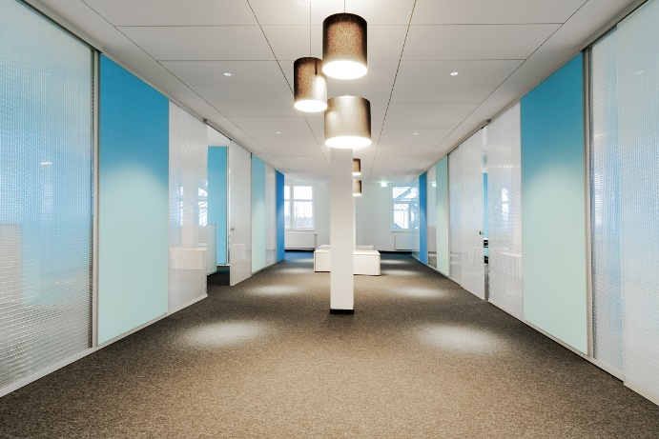
Dateiname. DSC00169.jpg
Untertitel: Das Trennwandsystem room tex wall zoniert die Räume.

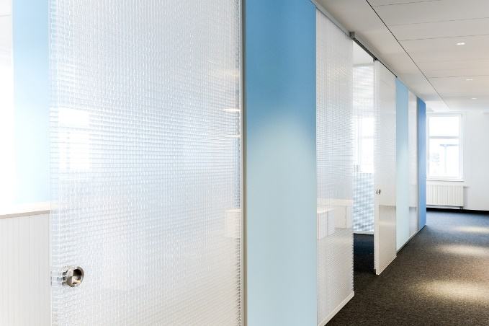

Dateiname. DSC00116.jpg
Untertitel: Transluzente ViewPan Paneele wechseln sich mit stoffbespannten Elementen ab.

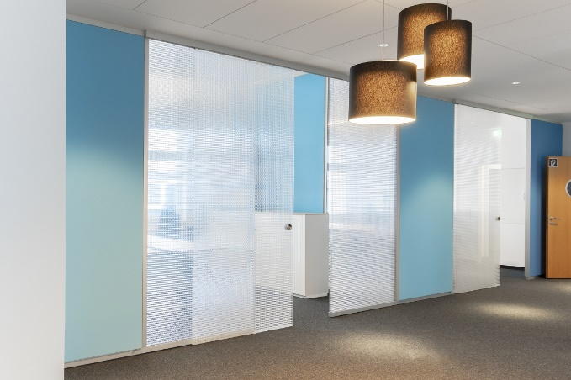
Dateiname: DSC00093.jpg
Bildunterschrift: Die transluzenten Trennwände gewährleisten den Lichteinfall in den Flur.

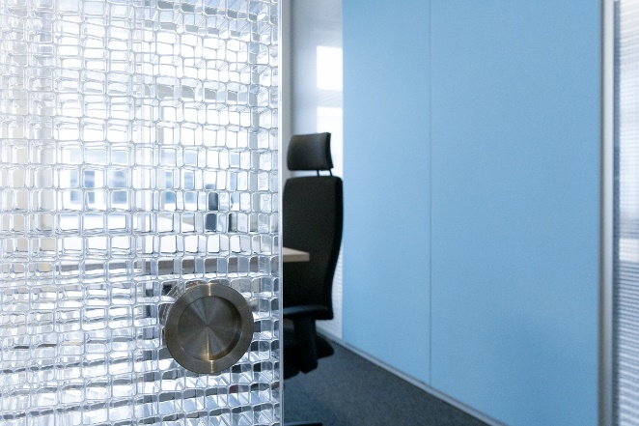
Dateiname: DSC00108.jpg
Bildunterschrift: Schiebetüren überzeugen durch Leichtigkeit und Lichtdurchlässigkeit.

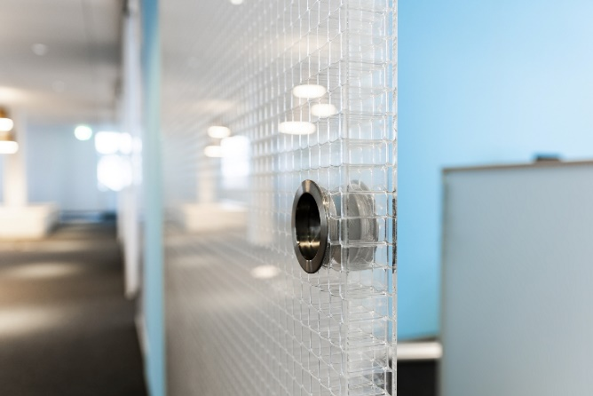
Dateiname: DSC00074.jpg
Bildunterschrift: Schiebetüren überzeugen durch Leichtigkeit und Lichtdurchlässigkeit.

Fotograf: Carsten Müller – Ideenbrand, Langenhagen

Bitte Nennung des Fotografen Carsten Müller jeweils direkt am Bild oder an anderer geeigneter Stelle.

Über die Unternehmensgruppe Wacotech-Wacosystems
Die Wacotech GmbH & Co. KG und die Wacosystems GmbH & Co. KG sind Schwesterfirmen mit gleichen Gesellschaftern.
Die Unternehmensgruppe entwickelt und produziert transluzente, lichtdurchlässige Wabenkern- und Wärmedämmmaterialien. Ansässig im Süden von Herford bedient die Gruppe sowohl lokale Märkte als auch zahlreiche internationale Kunden.

Über Wacotech
Ein Schwerpunkt der Produktpalette liegt auf der Transparenten Wärmedämmung (TWD). Diese vertreibt und produziert die Wacotech GmbH & Co. KG unter dem Markennahmen TIMax®.

Über Wacosystems
Ein weiterer Schwerpunkt liegt auf der Wabentechnik. Die Wacosystems GmbH & Co. KG produziert und vertreibt Wabenkernmaterialien unter dem Markennamen WaveCore® und daraus weiterentwickelte Produkte wie transluzente Designpaneele Typ ViewPan® und Trennwände.

Über acoustictex GmbH
Das innovative Unternehmen entwickelt, produziert und montiert Absorber im Bereich der Raumakustik. Nach eingehender akustischer Beratung beim Kunden, legt acoustictex einen großen Wert auf die optisch-dekorative Einpassung der Produkte.

Abdruck honorarfrei / Beleg erbeten

Weitere Informationen für Journalisten:
Unternehmensgruppe Wacotech-Wacosystems PR-Agentur blödorn pr
Oliver Kehl Heike Blödorn
Nobelstraße 4 Alte Weingartener Str. 44
32051 Herford 76227 Karlsruhe
Fon 05221 / 76313-0 Fon 0721 / 9 20 46 40
E-Mail: okehl@wacotech.de E-Mail: bloedorn@bloedorn-pr.de

